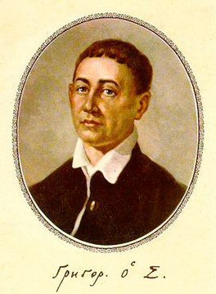
Григорій Сковорода.
Хто він є?
Григорій Савич Сковорода український філософ, богослов, поет, педагог, перекладач, композитор літургійної музики.
Він багато мандрував та, хоча й вів усамітнений спосіб життя, мав значний вплив на своїх сучасників і подальші покоління своїми байками, піснями, філософськими творами, а також способом життя.
Григорій Сковорода народився 3 грудня 1722 року в селі Чорнухах на Полтавщині в сім’ї малоземельного козака.
Григорій Сковорода писав свої твори різновидами староукраїнської літературної мови: художні та філософські твори слов'яноруською (слов'яноукраїнською), поезії та байки — книжною українською (у ній менше церковнослов'янських елементів). Частину листування Сковорода вів також латинською мовою.
Якою ж була особливість Григорія Сковороди в українській культурі?
Особистість Григорія Сковороди віддавна привертає пильну увагу літературознавців. Саме він започаткував нову добу в українській культурі шляхом літературного і світоглядного впливу на Тараса Шевченка, Івана Франка та інших відомих українських письменників.
Григорій Сковорода подарував українській культурі велику кількість різних байок, пісень, біблійних притч, філософських творів. Його навіть називали «Сократом», маючи на увазі його мудрість та розсудливість. Крім того, як і Сократ, Сковорода вважав, що сенс людського життя полягає у пізнанні та житті у істині, а джерелом справжнього щастя є творча праця за природними нахилами. Істинна сутність людини розкривається у працелюбстві, у пошуках шляху до «всенародного щастя». Найбільшою радістю у житті є свобода, тобто воля, а найбільшим багатством — знання.
Своїм способом життя Сковорода започаткував особливий тип українського інтелігента, який отримав назву - «сковородинська людина». ЮНЕСКО визнала Сковороду одним з мудреців світу, які жили за принципом своїх філософських теорій.
Що зробив письменник?
Головною метою філософії Сковорода називав пошук щастя, гармонії, життєвого балансу. Григорій Савич є першим і єдиним у світі мандрівним філософом, який поєднував життя з вченням, постійним удосконаленням самого себе. Усім своїм життям він довів, що щастя людини не залежить від місця і часу, плоті або крові, не міститься в високій посаді, владі або багатстві.
Який ж був характер у Григорія Сковороди?
Не був лояльним до церковної та світської ієрархії, відкидав будь-який примус, не любив церковних ритуалів, віддаючи перевагу особистій духовній свободі. Від 1769 року вів життя самітника й мандрівного філософа; мандрував переважно по Слобожанщині. Тоді ж почав писати філософські діалоги й трактати, в яких біблійна проблематика переплітається з ідеями платонізму та стоїцизму. Головним сенсом людського існування вважав самопізнання.
Григорій Савич був спокійний та безстрашний, в семирічному віці виявляв цікавість до наук, відзначався завзятістю духа, любив пустощі, чубився з товаришами, непосидючий, вимогливий до себе, наполегливий, привабливий та талановитий організатор.
Помер Григорій Сковорода 9 листопада 1794 року в селі Пан-Іванівка (зараз Сковородинівка) Золочівського району Харківської області. На його надгробку вибиті (як епітафія).
Отже, внесок Григорія Савича Сковороди в українську культуру, у розвиток нашої нації є по-справжньому неоціненним. Він був найвидатнішим за своєю індивідуальністю поетом у староруській і давній українській літературі. Його творча спадщина є джерелом, з якого черпатимуть наснагу ще десятки нових поколінь.
Тож не дивно, що його творчість вивчають у школах, а портрет прикрашає українську національну валюту — банкноту номіналом п’ятсот гривень.
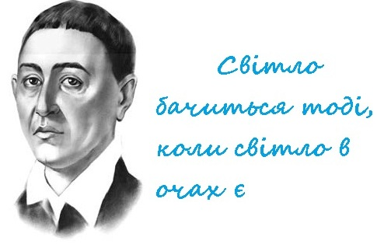
Спадщина композитора, поета, байкаря і філософа Григорія Савича Сковороди є дорогим надбанням української національної і світової культури.

